Fase 1: Preparación del Código y Redacción del Dockerfile

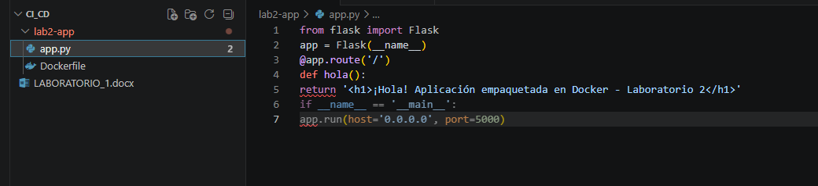
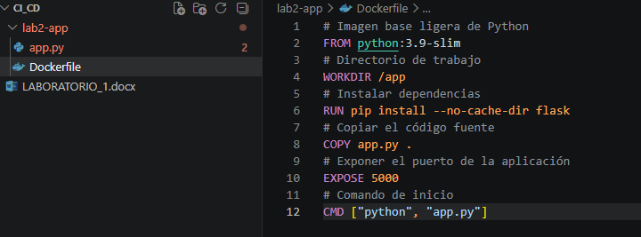

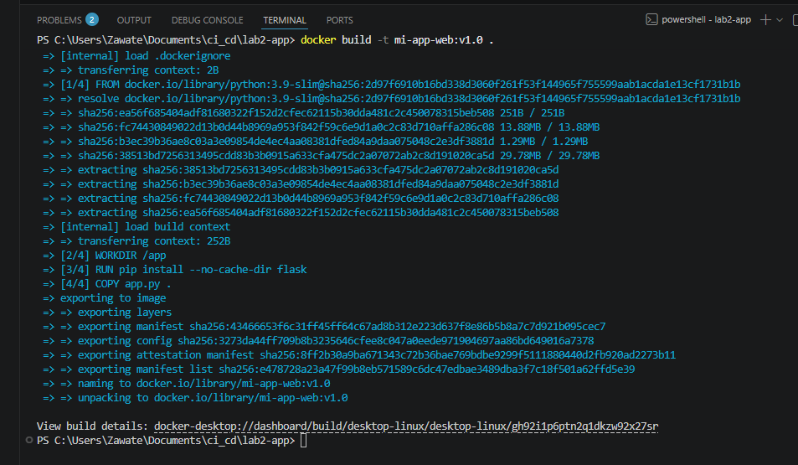
Fase 2: Inspección de Capas Inmutables y Caché

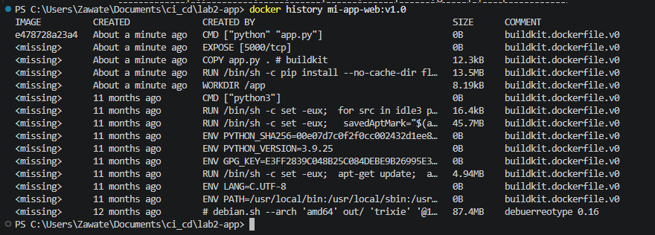

Fase 3: Etiquetado y Publicación en Registros Remotos
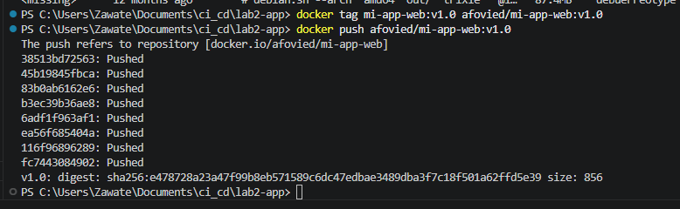

Preguntas de Evaluación - Laboratorio 2
1. Explique el concepto de inmutabilidad en las capas de una imagen de Docker.
https://docs.docker.com/get-started/docker-concepts/the-basics/what-is-an-image/
Se refiere a que una vez que se crea una capa en una imagen de Docker, esta no se puede modificar ni borrar. Se puede agregar cambios por encima en una nueva capa o crear una imagen
https://docs.docker.com/get-started/docker-concepts/building-images/understanding-image-layers/
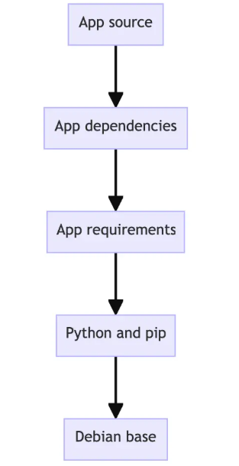

2. ¿Por qué es una buena práctica colocar las instrucciones COPY app.py después de instalar las dependencias (RUN pip install) en el Dockerfile?
https://docs.docker.com/build/cache/optimize/
https://docs.docker.com/build/building/best-practices/
Para hacer una reutilización del cache en vez de ejecutar el comando.
Al instalar dependencias en capas anteriores del Dockerfile, no es necesario reconstruir esas capas cuando un archivo de proyecto ha cambiado.

3. Compare brevemente las diferencias clave entre un registro público (Docker Hub) y un registro privado empresarial (Harbor).
https://safeguard.sh/resources/blog/container-registries-explained-docker-hub-vs-privateenterprise-registries
https://dejanualex.medium.com/using-harbor-as-a-registry-proxy-cache-14e35eab4948
https://shipyard.build/blog/container-registries/

Característica | Docker Hub (Público) | Harbor (Privado Empresarial)
Control de Acceso | Diseñado para compartir imágenes abiertamente con el mundo (aunque permite repositorios privados de pago). | Acceso estrictamente controlado. Nadie fuera de la empresa puede ver o descargar las imágenes.
Alojamiento (Hosting) | Gestionado en la nube por Docker. No requiere mantenimiento de infraestructura por tu parte. | On-premise o autogestionado en la nube de la empresa. Requiere mantenimiento propio.
Seguridad Avanzada | Escaneo de vulnerabilidades básico en planes gratuitos; avanzado en opciones de pago. | Incluye escaneo profundo nativo (Trivy), firma de imágenes (Cosign/Notary) y políticas de retención.
Gobernanza y Roles | Gestión de equipos estándar. | Integración nativa corporativa con LDAP/Active Directory y control de acceso basado en roles (RBAC) avanzado.

